反相比例运算放大器学习文档
每日一电路系列 · 反相比例运算放大器 · 2026-10-03

一、电路核心功能与典型应用

1.1 核心功能
反相比例运算放大器（Inverting Amplifier）是运算放大器最基本、最常用的电路结构之一。它的核心功能是将输入信号按一定比例放大后输出，并且输出信号与输入信号相位相反（相差180度）。电路的增益（放大倍数）仅由两个外部电阻的比值决定，与运放本身的开环参数几乎无关，因此具有极高的精度和稳定性。

1.2 典型应用场景
- 传感器微弱信号放大，如光电二极管、热电偶输出的毫伏级信号比例放大后供ADC采集
- 信号相位翻转，需要将信号反相180度的场合，如差分信号合成、相位校正电路
- 直流电平偏移与缩放，配合偏置电路实现输入输出电平的平移和比例变换
- 有源滤波核心结构，作为一阶有源低通、高通滤波器的基本放大单元
- 模拟数学运算，在模拟计算机和信号处理中实现比例、加法、积分等运算
- 阻抗变换与缓冲，利用其极低输出阻抗驱动后级电路，实现前后级隔离

1.3 电路核心特点
- 增益精度高，闭环增益仅取决于Rf/R1的电阻比值，与运放开环增益几乎无关
- 输出与输入反相，输出电压相位与输入相差180度，这是反相放大器的标志性特征
- 反相端虚地，反相输入端电位近似为0V，输入共模电压极低，对运放共模抑制比要求低
- 输入阻抗等于R1，输入阻抗由输入电阻决定，通常为几千欧到几百千欧，这是主要缺点
- 输出阻抗极低，深度负反馈下输出阻抗接近0，带负载能力强，输出电压不受负载变化影响

二、标准原理图与端口定义

2.1 标准原理图
反相比例运算放大器由运算放大器、输入电阻R1、反馈电阻Rf三个核心部分组成，同相输入端直接接地。拓扑结构如下图所示。
【此处插入反相比例运算放大器标准原理图：输入信号Vin经输入电阻R1接入运放反相端(-)；同相端(+)接地；反馈电阻Rf跨接在输出端与反相端之间；输出端Vout】
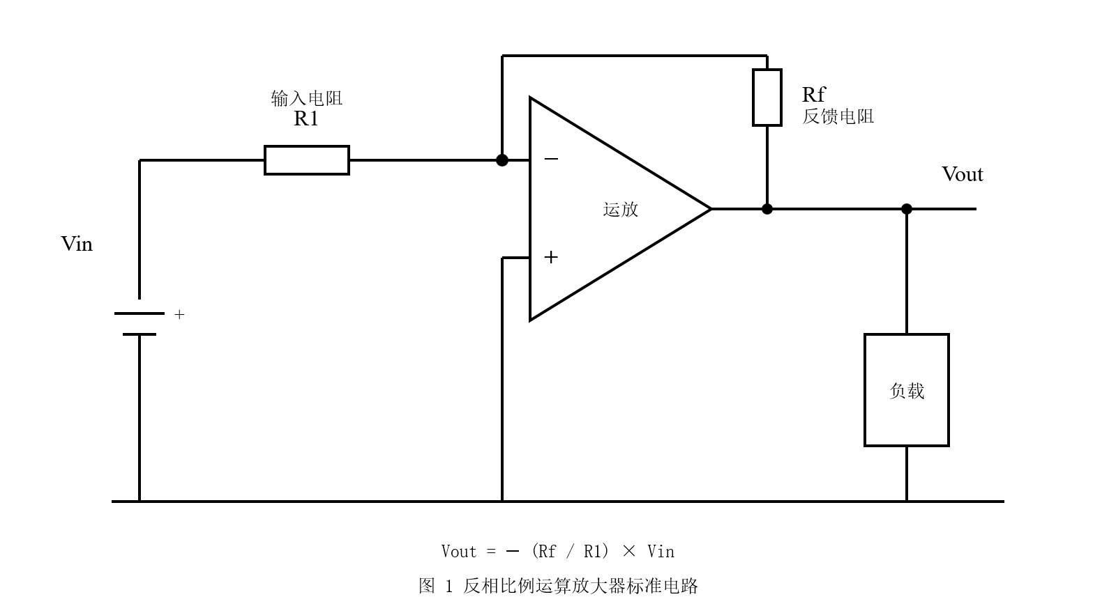
图 1 反相比例运算放大器标准电路

2.2 端口与节点定义
端口/节点 | 位置 | 信号类型与范围 | 说明
信号输入端 Vin | 电路左侧，经R1接反相端 | 模拟输入电压 | 待放大的输入信号，可以是直流或交流
信号输出端 Vout | 运放输出端 | 模拟输出电压 | 放大后的输出信号，与输入反相，Vout = -Rf/R1 × Vin
公共地 GND | 同相端及电源参考地 | 参考零电位 | 同相端直接接地，是输入输出的公共参考电位
反相输入端 (-) | R1右端、Rf左端、运放反相引脚的公共点 | 虚地电位≈0V | 深度负反馈下电位近似为0，称为虚地，是反相放大器的核心特征节点
同相输入端 (+) | 运放同相引脚 | 0V（接地） | 直接接地，为反相端提供参考电位

2.3 主信号流向
输入信号 Vin → 输入电阻 R1 → 运放反相输入端（虚地）→ 运放内部放大 → 输出端 Vout。同时输出信号经反馈电阻 Rf 引回反相输入端，构成负反馈回路，自动调节反相端电位使其保持虚地。流过R1的电流全部流过Rf，没有电流流入运放内部。

三、电路工作原理解析
反相比例运算放大器基于运放的两个基本特性工作：虚短和虚断。在深度负反馈条件下，这两个特性使电路的增益完全由外部电阻决定，而不依赖运放本身的参数。

3.1 虚短与虚断
虚短（Virtual Short）：在深度负反馈条件下，运放同相端和反相端的电位近似相等，即 V+ ≈ V-，相当于两个输入端短路，但实际上并没有真正短路，所以称为虚短。
虚断（Virtual Open）：理想运放的输入阻抗无穷大，因此同相端和反相端都没有电流流入运放内部，相当于输入端开路，但实际上仍有极小的偏置电流（nA级），所以称为虚断。

3.2 虚地的形成
同相端直接接地，所以 V+ = 0V。根据虚短，反相端电位 V- ≈ V+ = 0V。反相端电位为0但又没有真正接地，这种现象称为虚地（Virtual Ground）。虚地是反相比例运算放大器独有的特征，它意味着输入信号相当于通过R1接到了一个零电位点，输入电流完全由Vin和R1决定。

3.3 增益推导（电流相等法）
根据虚断，没有电流流入运放反相端，因此流过R1的电流全部流过Rf，即 I_R1 = I_Rf。
流过R1的电流：I_R1 = (Vin - V-) / R1 = (Vin - 0) / R1 = Vin / R1
流过Rf的电流：I_Rf = (V- - Vout) / Rf = (0 - Vout) / Rf = -Vout / Rf
令两电流相等：Vin / R1 = -Vout / Rf，整理得到输出电压公式：
Vout = - (Rf / R1) × Vin
其中负号表示输出与输入反相，增益的大小为 Rf/R1。这个公式表明，只要R1和Rf的比值精确，电路的增益就精确，与运放本身的开环增益、温度漂移等参数几乎无关，这就是负反馈带来的好处。

四、元件逐一定位与作用详解
下表对应原理图标号，逐个拆解每个元件在电路中的位置、核心作用和关键说明。
元件 | 电路位置 | 核心作用 | 关键说明
运算放大器 U1 | 电路核心 | 提供高增益放大，配合负反馈实现精确比例运算 | 根据带宽、精度、电源电压等需求选型；是电路的核心器件
输入电阻 R1 | Vin与反相端之间 | 将输入电压转换为输入电流，决定电路的输入阻抗 | 输入阻抗Zin ≈ R1；通常取1kΩ~100kΩ；过小增加信号源负载，过大噪声增大
反馈电阻 Rf | 输出端与反相端之间 | 决定闭环增益，增益A = -Rf/R1；构成负反馈回路 | 通常取R1的1~100倍；过大易产生噪声和寄生电容，过小则功耗大
平衡电阻 R2（可选） | 同相端与地之间 | 使两个输入端外接直流电阻相等，减小偏置电流引起的失调 | 取值 R2 = R1 // Rf（R1与Rf的并联值）；精密应用时建议添加
补偿电容 C1（可选） | 与Rf并联 | 相位补偿，防止高频自激振荡，限制电路带宽 | 通常取几pF~几百pF；根据实际稳定性调试；大阻值Rf时建议添加

五、核心参数计算公式与计算示例
以下公式基于理想运放、深度负反馈、忽略输入偏置电流和失调电压的前提推导。

5.1 闭环电压增益
Av = Vout / Vin = -Rf / R1
负号表示输出与输入反相，增益大小为Rf/R1。计算示例：R1=10kΩ，Rf=100kΩ，则 Av = -100/10 = -10倍，即输入0.1V时输出-1V。

5.2 输入阻抗
Zin ≈ R1
反相放大器的输入阻抗等于输入电阻R1，这是它的主要缺点。如果信号源内阻较大，R1的取值会影响实际增益精度。计算示例：R1=10kΩ，则输入阻抗约为10kΩ。

5.3 输出阻抗
Zout ≈ 0
深度负反馈下输出阻抗极低，近似为0，带负载能力强。实际输出阻抗为运放开环输出阻抗除以(1+环路增益)，通常在毫欧级。

5.4 闭环带宽
fc = GBW / |Av|
其中GBW为运放的单位增益带宽积。增益越大，带宽越窄。计算示例：运放GBW=1MHz，增益|Av|=10，则闭环带宽 fc = 1MHz / 10 = 100kHz。设计时应保证信号最高频率小于带宽的1/5~1/10。

5.5 平衡电阻取值
R2 = R1 × Rf / (R1 + Rf) = R1 // Rf
平衡电阻使两个输入端的外接直流电阻相等，用于抵消输入偏置电流引起的输出失调。计算示例：R1=10kΩ，Rf=100kΩ，则 R2 = 10×100/(10+100) ≈ 9.09kΩ，取标准值9.1kΩ。

六、器件选型原则与参考
元件 | 选型要点 | 推荐参数范围
输入电阻 R1 | 精度决定增益精度；温漂影响增益稳定性；阻值决定输入阻抗 | 精度1%（普通）/0.1%（精密）；温漂±100ppm/℃（普通）/±25ppm/℃（精密）；阻值1kΩ~100kΩ
反馈电阻 Rf | 与R1的比值决定增益；建议与R1同品牌同系列保证比值温漂一致 | 精度与R1匹配；阻值为R1的1~100倍；不超过10MΩ；精密场合可选电阻对
平衡电阻 R2 | 取值为R1与Rf的并联值；精度要求不高 | 精度5%即可；取标准值接近计算值
运算放大器 | 根据带宽、精度、输入阻抗、电源电压、噪声、压摆率综合选择 | GBW > 5×|Av|×f_signal；Vos根据精度要求选择；单电源/双电源根据信号极性选择

七、常用运放芯片型号与选型参考
实际工程中根据应用需求选择不同类型的运放芯片。以下分为通用型、精密型、低噪声型、低功耗型四类，对应不同应用场景。

7.1 通用型运放（教学实验、普通放大）
价格低廉、资料丰富，适合入门学习和对性能要求不高的普通信号放大场景。
芯片型号 | 厂商 | 关键参数 | 典型应用
uA741 | TI/ST | GBW=1MHz，SR=0.5V/μs，Vos<2mV，双电源 | 教学实验、低速通用放大，经典教材型号
LM358 | TI/ON | GBW=1MHz，单电源3~32V，双运放，Vos<3mV | 工业控制、电池供电、低成本单电源应用
LM324 | TI/ON | GBW=1MHz，单电源3~32V，四运放 | 多通道信号调理、低成本应用

7.2 精密型运放（精密测量、传感器调理）
输入失调电压极低、温漂小，适合精密测量、仪器仪表、传感器信号调理等对精度要求高的场景。
芯片型号 | 厂商 | 关键参数 | 典型应用
OP07 | ADI | Vos<75μV，温漂<1.3μV/℃，GBW=0.6MHz | 精密测量、传感器信号调理、仪器仪表
AD822 | ADI | Vos<25μV，GBW=1.8MHz，Rail-to-Rail，单电源2.2~5.5V | 低电压精密应用、便携设备、电池供电
OPA277 | TI/Burr-Brown | Vos<10μV，温漂<0.1μV/℃，GBW=1MHz | 高精度仪器、工业测量、医疗设备

7.3 低噪声型运放（音频放大、微弱信号）
输入电压噪声和电流噪声极低，适合音频放大、微弱信号检测、高品质信号处理等对噪声敏感的场景。
芯片型号 | 厂商 | 关键参数 | 典型应用
NE5532 | TI | 噪声5nV/√Hz，GBW=10MHz，SR=9V/μs，双运放 | 音频放大、高品质信号处理、专业音响
OPA1612 | TI/Burr-Brown | 噪声1.1nV/√Hz，GBW=40MHz，SR=27V/μs | 高端音频、专业录音设备、耳机放大器
AD797 | ADI | 噪声0.9nV/√Hz，GBW=110MHz，SR=13V/μs | 超低噪声前置放大、精密仪器、医疗设备

7.4 低功耗型运放（电池供电、便携设备）
静态电流极低、电源电压范围宽，适合电池供电、便携设备、低功耗物联网节点等对功耗要求严格的场景。
芯片型号 | 厂商 | 关键参数 | 典型应用
MCP6002 | Microchip | GBW=1MHz，供电1.8~6V，静态电流<100μA/通道，Rail-to-Rail | 电池供电、低功耗便携设备、物联网节点
LPV521 | TI | 静态电流<400nA，供电1.6~5.5V，GBW=14kHz | 超低功耗应用、能量收集、长期电池供电
AD8500 | ADI | 静态电流<1μA，供电1.8~5.5V，GBW=5kHz | 便携医疗设备、低功耗传感器、电池供电

7.5 快速选型原则
- 学习原理、追求低成本：优先选 uA741 或 LM358，资料极多，最容易理解
- 精密测量、传感器调理：优先选 OP07 或 AD822，失调电压低，精度高
- 音频放大、高品质信号：优先选 NE5532，低噪声，音频专用
- 电池供电、低功耗设备：优先选 MCP6002，低功耗，单电源Rail-to-Rail
- 高阻抗信号源（如光电二极管）：优先选 JFET 或 CMOS 输入级运放，如 TL082

八、关键专业名词通俗解释
针对本文中出现的核心专业术语，结合反相比例运算放大器场景逐一说明，帮助理解。
- 虚短（Virtual Short）：深度负反馈下，运放同相端和反相端的电位近似相等，像短路了一样，但实际上并没有真正短路。是分析所有运放负反馈电路的核心假设之一。
- 虚断（Virtual Open）：理想运放输入阻抗无穷大，没有电流流入输入端，像开路了一样。实际运放有极小的偏置电流（nA级），通常可以忽略。
- 虚地（Virtual Ground）：反相放大器中同相端接地，由虚短可知反相端电位也≈0V，但它没有真正接地，所以叫虚地。虚地是反相放大器独有的特征，意味着输入信号相当于接到了零电位点。
- 闭环增益（Closed-loop Gain）：接入负反馈后电路的实际增益，反相放大器为 Av=-Rf/R1。闭环增益远小于运放的开环增益，但精度高、稳定、可预测。
- 开环增益（Open-loop Gain）：运放本身不接反馈时的增益，通常为10^4~10^6倍（80~120dB）。开环增益越大，负反馈电路越精确，闭环增益越接近理想值。
- 负反馈（Negative Feedback）：将输出信号的一部分引回输入端，且反馈信号与输入信号相位相反，起到抵消作用。负反馈能稳定增益、降低失真、扩展带宽、改变输入输出阻抗，是运放电路的核心技术。
- 单位增益带宽（GBW，Gain Bandwidth Product）：运放增益降到1倍时的频率，是衡量运放速度的重要指标。增益为A时，可用带宽≈GBW/A。增益越大，带宽越窄。
- 压摆率（SR，Slew Rate）：运放输出电压能变化的最大速率，单位V/μs。压摆率不足会导致快速变化的信号失真（正弦波变成三角波）。大信号、高频应用必须校验压摆率。
- 输入失调电压（Vos，Input Offset Voltage）：为了使输出为0，需要在输入端施加的补偿电压。理想运放Vos=0，实际运放有mV级甚至μV级的失调。精密应用必须选择低失调运放或添加调零电路。
- 共模抑制比（CMRR，Common Mode Rejection Ratio）：运放对共模信号（两端同时加的相同信号）的抑制能力，单位dB。CMRR越大，运放抗共模干扰能力越强。反相放大器中反相端虚地，共模电压极低，因此对CMRR要求不高。
- Rail-to-Rail（轨到轨）：指运放的输入或输出电压范围可以接近电源电压（正电源轨和负电源轨）。普通运放输出比电源低1~2V，Rail-to-Rail运放可以到mV级，适合低电压单电源应用。
- 输入偏置电流（Input Bias Current）：运放两个输入端为了正常工作需要的微小直流电流，通常为nA级（双极型运放）或pA级（JFET/CMOS运放）。偏置电流流过外接电阻会产生失调电压，因此需要平衡电阻来抵消。

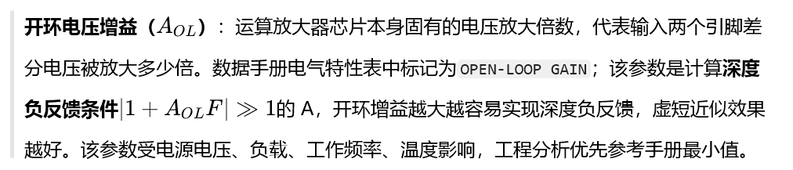

九、今日学习总结
- 反相比例运算放大器的核心本质是利用运放的虚短和虚断特性，通过负反馈使增益仅由外部电阻比值决定，输出公式 Vout = -(Rf/R1)×Vin，精度高、稳定性好。
- 虚地是反相放大器独有的核心特征，反相端电位近似为0V，输入电流完全由Vin和R1决定，这也是推导增益公式的关键。
- 反相放大器的主要缺点是输入阻抗等于R1，通常只有几千欧到几百千欧；主要优点是输出阻抗极低、带负载能力强、共模电压低、对运放CMRR要求低。
- 增益越大带宽越窄（fc=GBW/|Av|），设计时必须校验带宽和压摆率是否满足信号频率和幅度要求，避免高频信号失真。
- 掌握反相放大器后，可继续学习同相比例放大器、电压跟随器、差分放大器等电路，它们都是在虚短虚断分析方法基础上的延伸，掌握了分析方法都可以自行推导。

